ЛГД-6.15 |  | Домик "Планетарий"
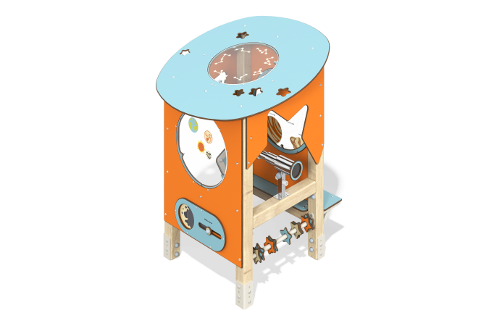

Размеры, мм: | 1100x1180x1495 | Вес, кг: | 82.9713
Характеристики материалов
Основные материалы: брус хвойных пород, HPL пластик, металл, нержавеющая сталь, монолитный поликарбонат, нержавеющий крепеж.
Планетарий позволяет получить предоставление о планетах и космосе.
Домик состоит из одной башни. Опорные стойки выполнены из клееного бруса сосны сечением 80х80 мм. Каркас крыши изготовлен из бруса сосны сечением 100х100 мм. Профиль – квадратный, радиус скругления углов - R10.
Крыша двускатная, выполнена в сочетании рамок из HPL пластика с монолитным поликарбонатом, на который с помощью УФ печати наносится принт.
Декоративные панели, игровые элементы выполнены из двустороннего HPL пластика с УФ защитой толщиной 10 мм. На панели и игровые элементы при помощи гравировки и УФ печати наносятся рисунки.
Перекладина выполнена из нержавеющей трубы диаметром 26,9 мм с толщиной стенки 2 мм. Рама скамейки представлена в виде профильных труб разных размеров: трубы каркаса 40x25x2 мм и труба подпорки 25x25x2 мм. Сиденье скамейки выполнено из пластика HPL толщиной 10 мм.
В планетарии присутствует телескоп, который выполнен из нержавеющих круглых труб разных диаметров: 48,3x2 мм, 63,5х1 мм, 89x3 мм.
В домике используется крепеж из нержавеющей стали. Выступающие части резьбовых соединений и открытые части труб закрыты пластиковыми заглушками.
Покрытие элементов:
- металл - порошковый цинкогрунт, порошковая краска;
- брус - грунтовка лессирующая, водно-дисперсионный лак.

